Лабораторна робота №1

Тема: Базові конструкції мови РНР

Мета роботи: навчитися працювати з Windows Communication Foundation.
Завдання 2.
- Створити текстовий документ з і’мям index.php
- Створити першу програму, яка виводить такий текст:

Полину в мріях в купель океану,
Відчую шовковистість глибини,
Чарівні мушлі з дна собі дістану,
Щоб взимку
тішили
мене
вони…
Результат:
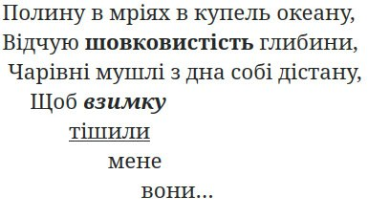
Рис. 1 Завдання 2
Лістинг програми:
<?php
echo "
<pre>
Полину в мріях в купель океану,
Відчую <strong>шовковистість</strong> глибини,
Чарівні мушлі з дна собі дістану,
Щоб <strong><i>взимку</i></strong>
<u>тішили</u>
мене
вони…
</pre>
"
?>
Завдання 3.
Написати програму, що переводить гривні в долари. В результаті повинно з’явитися наступне:
Наприклад:
1500 грн. можна обміняти на 51 долар
Результат:
Рис. 2 Завдання 3
Лістинг програми:
<?php
$uah = 1500;

# as of 02.09.2025
$uah_to_usd_ratio = 0.024;

$usd = 1500 * $uah_to_usd_ratio;

echo "$uah UAH can be exchanged for $usd USD";
?>
Завдання 4.
Визначення сезону за номером місяця:
Напишіть програму, яка приймає номер місяця (1-12) та виводить відповідний сезон пори року. Використати конструкцію if-else
Результат:

Рис. 3 Завдання 4
Лістинг програми:
<?php
$month = 5;

if ($month === 1) echo "January";
else if ($month === 2) echo "February";
else if ($month === 3) echo "March";
else if ($month === 4) echo "April";
else if ($month === 5) echo "May";
else if ($month === 6) echo "June";
else if ($month === 7) echo "July";
else if ($month === 8) echo "August";
else if ($month === 9) echo "September";
else if ($month === 10) echo "October";
else if ($month === 11) echo "November";
else if ($month === 12) echo "December";
else echo "Invalid month!";
?>
Завдання 5.
Напишіть програму, яка приймає символ (букву) і визначає, чи є він голосним чи приголосним. Використати конструкцію switch
Результат:

Рис. 4 Завдання 5
Лістинг програми:
<?php
$letter = "d";

switch ($letter)
{
case "a":
case "e":
case "i":
case "o":
case "u":
case "y":
echo "Vowel";
break;

default:
echo "Consonant";
break;
}
?>
Завдання 6.
Дано випадкове тризначне число. Знайдіть:
1. Суму його цифр.
2. Знайдіть число, отримане виписуванням в зворотному порядку цифр даного тризначного натурального числа.
3. Переставте цифри так, щоб нове число виявилося найбільшим з можливих.
Примітка: щоб отримати випадкове число, є функція mt_rand(). Якщо вам потрібно випадкове число від 100 до 300 (включно), наприклад, використовуйте mt_rand(100, 300).
Результат:
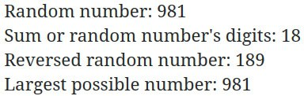
Рис. 5 Завдання 6
Лістинг програми:
<?php
$min = 100;
$max = 999;
$random_number = mt_rand($min, $max);
$string_random_number = (string)$random_number;
$length = strlen($string_random_number);
echo "Random number: $string_random_number <br>";
$digit_sum = 0;
for ($i = 0; $i < $length; $i++)
{
$digit_sum = $digit_sum + $string_random_number[$i];
}
echo "Sum or random number's digits: $digit_sum <br>";
$reversed_random_number = $string_random_number;
for ($i = 0; $i < $length / 2; $i++)
{
$temp = $reversed_random_number[$i];
$reversed_random_number[$i] = $reversed_random_number[$length - $i - 1];
$reversed_random_number[$length - $i - 1] = $temp;
}
echo "Reversed random number: $reversed_random_number <br>";
$largest_number = $string_random_number;
for ($i = 0; $i < $length - 1; $i++)
{
$min_index = $i;
for ($j = $i + 1; $j < $length; $j++)
{
if ($largest_number[$j] > $largest_number[$min_index])
{
$min_index = $j;
}
}
$temp = $largest_number[$min_index];
$largest_number[$min_index] = $largest_number[$i];
$largest_number[$i] = $temp;
}
echo "Largest possible number: $largest_number <br>";
?>
Завдання 7.1.
Написати функцію, яка приймає кількість рядків та стовпців таблиці, і виводить на екран таблицю, що складається з n x n комірок різного кольору.
Результат:
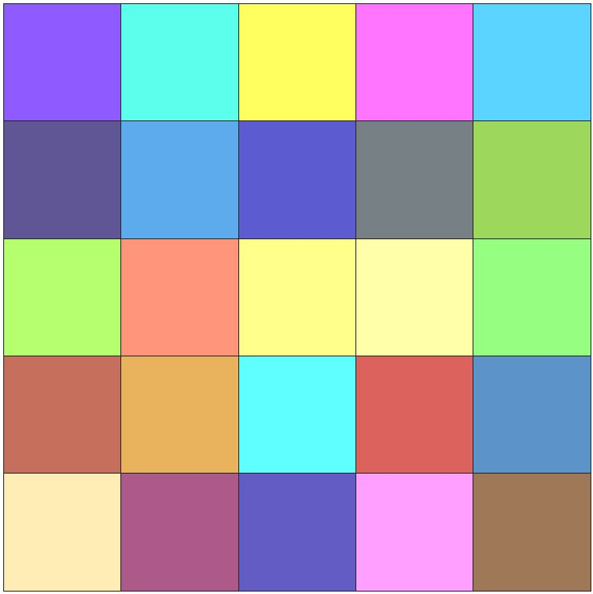
Рис. 6 Завдання 7.1
Лістинг програми:
<!DOCTYPE html>
<html lang="en">
<head>
<meta charset="UTF-8">
<title></title>
<style> *
{
box-sizing: border-box;
}

html, body
{
height: 100%;
}

body
{
background-color: black;
margin: 0;
padding: 20px;
}

.container
{
border: 2px dashed white;
height: 100%;
position: relative;
}

.circle
{
position: absolute;
background-color: red;
border-radius: 50%;
}
</style>

<?php
function generate_circle($size, $top, $left)
{
echo "<div class=\"circle\" style=\"width: " . $size . "px; height: " . $size . "px;
top: " . $top . "px; left: " . $left . "px\"></div>";
}

function generate_circles($count)
{
for ($i = 0; $i < $count; $i++)
{
$random_size = mt_rand(30, 200);

$random_top = mt_rand(0, 650 - $random_size);
$random_left = mt_rand(0, 1100);

generate_circle($random_size, $random_top, $random_left);
}
}
?>
</head>
<body>
<div class="container">
<?php generate_circles(5); ?>
</div>
</body>
</html>
Завдання 7.2.
Написати функцію, яка приймає число n - кількість квадратів. Функція має вивести на чорному тлі n червоних квадратів випадкового розміру в випадковій позиції в браузері.
Результат:
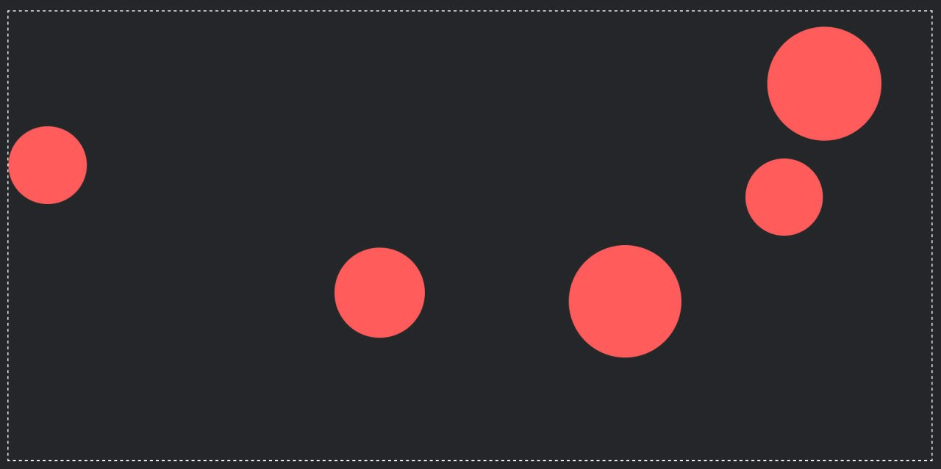
Рис. 7 Завдання 7.2
Лістинг програми:
<!DOCTYPE html>
<html lang="en">
<head>
<meta charset="UTF-8">
<title></title>
<style> *
{
box-sizing: border-box;
}

html, body
{
height: 100%;
}

body
{
background-color: black;
margin: 0;
padding: 20px;
}

.container
{
border: 2px dashed white;
height: 100%;
position: relative;
}

.circle
{
position: absolute;
background-color: red;
border-radius: 50%;
}
</style>

<?php
function generate_circle($size, $top, $left)
{
echo "<div class=\"circle\" style=\"width: " . $size . "px; height: " . $size . "px;
top: " . $top . "px; left: " . $left . "px\"></div>";
}

function generate_circles($count)
{
for ($i = 0; $i < $count; $i++)
{
$random_size = mt_rand(30, 200);

$random_top = mt_rand(0, 650 - $random_size);
$random_left = mt_rand(0, 1100);

generate_circle($random_size, $random_top, $random_left);
}
}
?>
</head>
<body>
<div class="container">
<?php generate_circles(5); ?>
</div>
</body>
</html>
Gitlab link:
Висновок: У результаті виконання лабораторної роботи було здобуто практичні навички роботи з основними конструкціями мови PHP, що дозволяють створювати динамічні веб-сторінки. Отримані знання допоможуть в подальшій розробці складніших веб-додатків та інтеграції PHP з іншими технологіями.

